МГСН 2.05-99

МОСКОВСКИЕ ГОРОДСКИЕ СТРОИТЕЛЬНЫЕ НОРМЫ

ИНСОЛЯЦИЯ И СОЛНЦЕЗАЩИТА

Дата введения 1999-03-23

1. РАЗРАБОТАНЫ: Научно-исследовательским институтом строительной физики (НИИСФ) Российской академии архитектуры и строительных наук (РААСН) (д.т.н., проф. Оболенский Н.В., к.т.н. Земцов В.А., к.т.н. Шмаров И.А.); Центром государственного санитарно-эпидемиологического надзора в г. Москве (ЦГСЭН в г. Москве) (сан. врач Фокин С.Г., сан. врач к.м.н. Бобкова Т.Е., сан. врач Черный В.С.); Российской медицинской академией последипломного образования (РМАПО) (к.м.н. Беспалько Л.Е.); Федеральным научно-исследовательским институтом медицинских проблем формирования здоровья (к.биол.н. Текшева Л.М.); Московским архитектурным институтом (МАРХИ) (к.арх., проф. Щепетков Н.И., к.арх. Воронов В.В., к.э.н., проф. Варежкин В.А.); Нижегородской архитектурно-строительной академией (НАСА) (к.т.н. Бахарев Д.В.); Научно-исследовательским и проектным институтом генплана г. Москвы (НИПИ генплана г. Москвы) (к.арх. Лифановская М.Г.).

2. ВНЕСЕНЫ: Мосгосэкспертизой и Москомархитектурой.

3. ПОДГОТОВЛЕНЫ К УТВЕРЖДЕНИЮ И ИЗДАНИЮ Мосгосэкспертизой (д.т.н., проф. Оболенский Н.В.) и Управлением перспективного проектирования и нормативов Москомархитектуры (арх.Зобнин А.П., арх. Ревкевич Л.П.).

4. СОГЛАСОВАНЫ ЦГСЭН в г. Москве.

5. ПРИНЯТЫ И ВВЕДЕНЫ В ДЕЙСТВИЕ постановлением Правительства г. Москвы от 23 марта 1999 г. N 217

ВЗАМЕН МГСН 2.05-97

С выходом настоящих норм отменяются:
- пункт 4 раздела 6 "Норм и правил планировки и застройки центральной части и исторических зон г. Москвы";
- пункты 3.3.11 и 3.3.12 МГСН 1.01-98 "Временные нормы и правила проектирования планировки и застройки г. Москвы", Сводная редакция;
- пункт 3.3 МГСН 3.01-96 "Жилые здания".

ВВЕДЕНИЕ

Настоящий нормативный документ определяет требования к инсоляционному режиму и солнцезащите помещений и территорий в г. Москве.

1. ОБЛАСТЬ ПРИМЕНЕНИЯ

Настоящие нормы разработаны в соответствии с требованиями СНиП 10-01-94 "Система нормативных документов в строительстве. Основные положения".
Настоящие нормы распространяются на проектирование застройки по условиям инсоляции и солнцезащиты вновь строящихся и реконструируемых жилых, общественных и промышленных зданий, а также для оценки инсоляционного режима в помещениях существующих зданий и территорий.

2. НОРМАТИВНЫЕ ДОКУМЕНТЫ

В настоящих нормах использованы ссылки на следующие документы:
СНиП 10-01-94 "Система нормативных документов в строительстве. Основные положения".
СНиП 23-05-95 "Естественное и искусственное освещение".
СНиП 2.07.01-89* "Градостроительство, планировка и застройка городских и сельских поселений".
СНиП 2.08.02-89* "Общественные здания и сооружения".
СНиП 2.08.01-89* "Жилые здания".
МГСН 3.01-96 "Жилые здания".
МГСН 1.01-98. "Временные нормы и правила проектирования планировки и застройки г. Москвы".
"Нормы и правила планировки и застройки центральной части и исторических зон г. Москвы". Приложение к Постановлению Правительства г. Москвы от 24.03.93 года № 258.

3. ОСНОВНЫЕ ПОНЯТИЯ И ТЕРМИНЫ

В настоящих нормах применены понятия и термины в соответствии с приложением А.

4.ОБЩИЕ ПОЛОЖЕНИЯ

4.1. Необходимое психологическое и оздоравливающее действие инсоляции должно быть обеспечено в жилых и общественных зданиях и на территориях жилой застройки. Исключения составляют помещения, где по условиям технологии инсоляция не допускается. К таким относятся: операционные, реанимационные залы больниц, выставочные залы музеев, химические лаборатории, книгохранилища, архивы и т.п.
4.2. Нормируемая продолжительность инсоляции устанавливается для помещений жилых и общественных зданий и территорий жилой застройки.
4.3. Нормируемая продолжительность инсоляции для помещений жилых зданий устанавливается дифференцированно для центральной части и исторических зон и остальной территории города.
4.4. Требования настоящих норм относятся к проектированию и размещению новых, реконструкции существующих зданий и сооружений и их комплексов, а также оценки существующих зданий.
4.5. Государственный контроль за соблюдением гигиенических норм инсоляции осуществляется только органами государственной санитарно-эпидемиологической службы г. Москвы.
4.6. Требования норм инсоляции достигаются соответствующим размещением и ориентацией зданий по сторонам горизонта, а также их объемно-планировочными решениями.
4.7. Требования к ограничению слепящего действия инсоляции на человека и перегрева помещений распространяются на жилые комнаты квартир, спальные комнаты санаториев, игровые, групповые и спальные помещения детских образовательных учреждений, классные комнаты, учебные кабинеты школ, палаты лечебных учреждений, а также территории жилой застройки, где защита от перегрева должна быть предусмотрена не менее, чем для половины игровых площадок, площадок для отдыха, мест размещения игровых устройств и спортивных снарядов.
4.8. Требование к инсоляции помещений жилых домов, включая комнаты коммунальных квартир, следует принимать по табл. 1 для центральной части и исторических зон города на 22 апреля (22 августа), а для остальной части города на 22 марта (22 сентября).
4.9. Требования к инсоляции помещений общественных зданий и территорий жилой застройки следует принимать по табл. 2 на 22 марта (22 сентября).

Таблица 1

Жилые дома

 | Минимальное количество | Нормируемая продолжительность суммарной инсоляции, час-мин, в расчетных комнатах
Типы квартир | расчетных комнат | При ориентации световых проемов в секторах с азимутом, градусы
 |  | 125-235 | 75 -125 | 235-285 | 45 - 75; 285-315
1 | 2 | 3 | 4 | 5 | 6
Для центральной части и исторических зон города

Все типы квартир | 1 | 1-30 | 1-30 | 1-30 | 1-30
Для остальной территории города

Однокомнатные | 1 | 2-00 | 2-00 | 1-30 | ориентация не допускается
Двухкомнатные | 1 | 2-00 | 2-00 | 1-30 | 1-30
 | 2 | 1-30 | 1-30 | 1-30 | 1-30
Трехкомнатные | 1 | 2-00 | 2-00 | 1-30 | 1-30
 | 2 | 1-30 | 1-30 | 1-30 | 1-30
Многокомнатные квартиры (4-х и более) | 2 | 2-00 | 2-00 | 2-00 | 2-00
 | 3 | 1-30 | 1-30 | 1-30 | 1-30

Таблица 2

Общественные здания и участки территорий

 | Нормируемая продолжительность суммарной инсоляции, час-мин.
Помещения | При ориентации световых проемов в секторах с азимутом, градусы
 | 125-235 | 75-125 | 45-75; 285-315 | 235 - 285
Общеобразовательные школы и школы-интернаты, профессионально-технические, средние и высшие учебные заведения
Классные комнаты | 2-00 | 2-00 | 2-00 (секторы преимущественной ориентации) | 1-30
Остальные помещения | - | - | - | -
Детские дошкольные учреждения
Групповые | 2-00 | 2-00 | 2-00 | 1-30
Игральные | 2-00 | 2-00 | 2-00 | 1-30
Изоляторы, комнаты для заболевших детей | 2-00 | 2-00 | 2-00 | 1-30
Остальные помещения | - | - | - | -
Санатории, дома отдыха, общежития
Палаты и спальные комнаты (не менее, чем 60% помещений) | 2-00 | 2-00 | 2-00 | 1-30
Остальные помещения | - | - | - | -
Больницы, родильные дома
Палаты (не менее, чем 60% палат) | 2-00 | 2-00 | 2-00 | 1-30
Остальные помещения | - | - | - | -
Участки территорий
Площадки отдыха, спортивные и детские игровые площадки (50% территорий) | 3-00 | 3-00 | 3-00 | 3-00

Примечание. Прочерки в табл. 2 означают отсутствие предъявляемых требований.

5. РАСЧЕТ ИНСОЛЯЦИИ

5.1. Расчет продолжительности инсоляции помещений и территорий выполняется по графикам (приложение Б), согласованным с ЦГСЭН в г. Москве и НИИСФ. Графики не могут быть размножены без согласования с НИИСФ.
5.2. Расчет продолжительности инсоляции помещений выполняется в расчетной точке с учетом расположения и размеров затеняющих элементов здания.
5.3. При расчете продолжительности инсоляции участка территории расчетная точка располагается в центре инсолируемой половины участков территорий, указанных в табл.2.
5.4. В расчетах продолжительности инсоляции не учитывается первый час после восхода и последний час перед заходом солнца.
5.5. Расчет продолжительности инсоляции выполняется:
на 22 апреля (22 августа) для жилых зданий центральной части и исторических зон города;
на 22 марта (22 сентября) для жилых зданий - на остальной территории города и для общественных зданий - на всей территории города.
5.6. Допускается снижение расчетной продолжительности инсоляции от нормируемой на 10 минут.
5.7. Определение продолжительности инсоляции проводится в следующей последовательности:
- на плане помещения определяют горизонтальный инсоляционный угол АВС светопроема и расчетную точку В помещения в плане (рис.1);
- на генплане участка застройки определяют положение расчетной точки помещения (рис.2);
- центральную точку инсоляционного графика совмещают с расчетной точкой "В" помещения;
- инсоляционный график ориентируют по сторонам горизонта;
- отмечают расчетную высоту противолежащего здания по условному масштабу высот зданий на инсоляционном графике;
- по инсоляционному графику определяют продолжительность инсоляции помещения в пределах инсоляционного угла светового проема. При этом продолжительность инсоляции равна сумме часов по графику в пределах углов АВF и ЕВD (рис. 2).

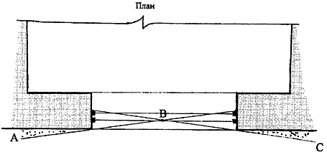
Рис. 1

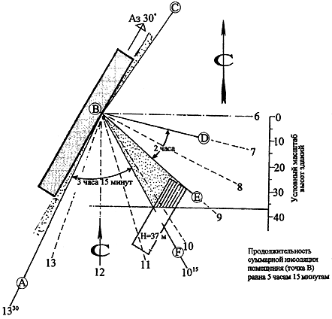
Продолжительность суммарной инсоляции помещения (точка В) равна 5 часам 15 минутам

Рис. 2

5.8. Допускается выполнять расчеты продолжительности инсоляции по программам, согласованным с ЦГСЭН в г. Москве и отвечающим следующему требованию:
- результаты расчета по программе должны совпадать с результатами ручного счета в пределах его погрешности при прочих равных условиях.

6. СОЛНЦЕЗАЩИТА

6.1. Требование к солнцезащите помещений и участков территорий, а также рекомендации по видам солнцезащиты и ориентации помещений следует определять по табл. 3.

Таблица 3

Требования к солнцезащите

Группа помещений и участки территорий | Требования к солнцезащите | Рекомендации
 |  | Вид солнцезащиты | Ориентация помещений, градусы
1 | 2 | 3 | 4
1.Учебные помещения общеобразовательных школ, профессионально-технические, средние и высшие учебные заведения, детские дошкольные учреждения | Обязательна на учебный период года | Регулируемые межстекольные солнцезащитные устройства(СЗУ), архитектурно-планировочные решения | 45-315
2.Палаты больниц и родильных домов | Обязательна только в жаркий период года | Регулируемые межстекольные СЗУ, архитектурно-планировочные решения | 45-315
3.Лаборатории, чертежные залы | Обязательна в жаркий период года и в рабочее время | Регулируемые межстекольные СЗУ, архитектурно-планировочные решения | 0-360
4.Демонстрационные выставочные залы | Обязательна при ориентации на солнечные румбы | Архитектурно-планировочные решения, регулируемые СЗУ | 315-45
5 .Производственные помещения со зрительной работой выше III разряда по СНиП 23-05-95 | Обязательна в течение рабочего дня | Архитектурно-планировочные решения и регулируемые СЗУ | Кроме северной четверти горизонта
6. Площадки отдыха, спортивные и детские игровые площадки | Обязательна в жаркий период года | Архитектурно-планировочные решения, сезонные тент-жалюзи | -

6.2. При невозможности обеспечения солнцезащиты помещений ориентацией, необходимо предусматривать конструктивные и технические средства солнцезащиты.

7. ПЛОТНОСТЬ ЗАСТРОЙКИ

Рекомендуемые значения плотности застройки принимаются по табл. 4 в зависимости от нормируемой продолжительности инсоляции.

Таблица 4

Рекомендуемые значения плотности застройки

Продолжительность инсоляции, час | Плотность застройки, тыс. кв.м/га
не менее 2-00 | до 15 ,0
не менее 1-30 | свыше 15,0

Приложение А
(обязательное)

ОСНОВНЫЕ ПОНЯТИЯ И ТЕРМИНЫ

Азимутальная геодезическая шкала круга горизонта, имеющая 360 градусов с отсчетом от точки севера по направлению часовой стрелки.
Азимут окна - направление горизонтальной оси окна на точку горизонта.
Гелиотермическая ось, градусы - азимут солнца в момент максимальной температуры наружного воздуха.
Инсоляция - облучение поверхностей и пространств прямыми солнечными лучами.
Ось окна - прямая, проходящая через центр окна перпендикулярно фасаду здания. Служит для определения ориентации окна по азимутальной шкале круга горизонта.
Расчетная высота противостоящего здания (Н, м) - отсчитывается от расчетной точки исследуемого помещения до карниза (парапета) или конька кровли противостоящего здания. При расчетах инсоляции и затенения территории Н отсчитывается от уровня земли до карниза затеняющего здания.
Расчетные комнаты квартир - комнаты или остекленные лоджии комнат, которые должны обеспечиваться нормируемой инсоляцией.
Инсоляционные углы светопроема - горизонтальные и вертикальные углы, в пределах которых на плоскости светопроема возможно поступление прямых солнечных лучей. При расчете инсоляционных углов глубина световых проемов принимается равной расстоянию от наружной плоскости стены до внутренней плоскости переплета.

Приложение Б
(обязательное)

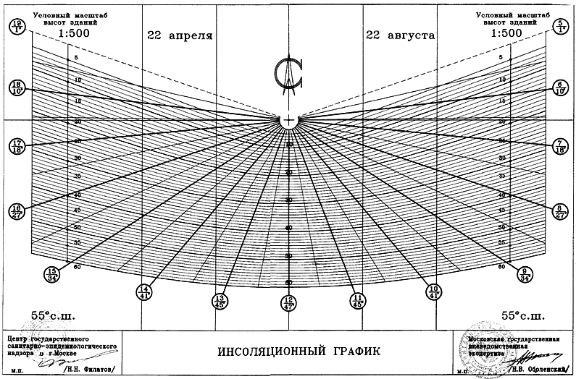

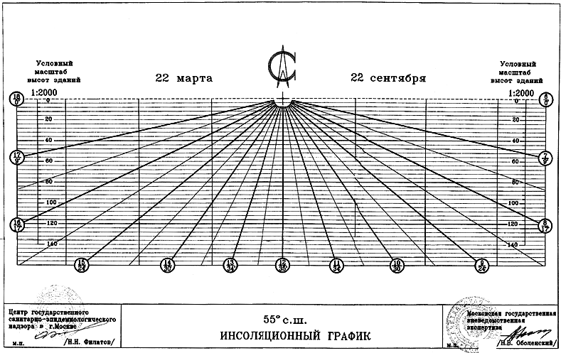

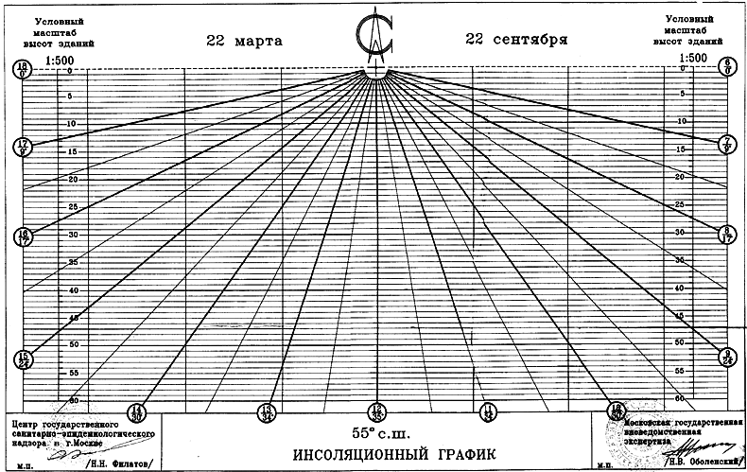

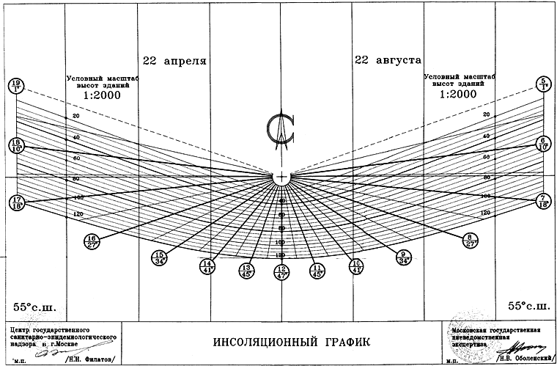

Приложение В
(справочное)

Классификация солнцезащитных и светорегулирующих устройств и мероприятий

Наименование солнцезащитного и светорегулирующего устройства, мероприятия | Обеспечиваемый эффект |  |  |  | Область применения | Рациональные секторы ориентации, градусы |  | Рекомендуемые материалы
1 | 2 |  |  |  | 3 | 4 |  | 5
I. АРХИТЕКТУРНО-ПЛАНИРОВОЧНЫЕ

Ориентация и взаиморасположение зданий | Защита от светового и теплового дискомфорта и рациональность выбора солнцезащитного устройства |  | Любые здания |  |  | Продольная ось здания вдоль гелиотермической оси |  | -
Конфигурация здания в плане | То же |  | То же |  |  | То же |  | -
Озеленение и обводнение территории | Улучшение микроклимата |  | Внутриквартальные территории и скверы |  |  |  |  | Газоны, кустарники, вьющиеся деревья с густыми и широкими кронами
Покрытия тротуаров и площадок нетеплоемкими материалами | То же |  | То же |  |  | - |  | Тощий бетон, песок, грунтовые покрытия с дренажем
II. КОНСТРУКТИВНЫЕ
1. Затеняющие элементы зданий

Профиль ограждающих конструкций стен | Защита от светового и теплового дискомфорта |  | Общественные и промышленные здания |  |  | 45-135 и 225-15 |  | -
Профиль покрытий (в том числе шеды) | Световой и тепловой комфорт |  | То же |  |  | 330-30 |  | -
2. Межстекольные солнцезащитные и светорегулирующие устройства

Горизонтальные жалюзи |  | Защита от светового и теплового дискомфорта |  | То же |  | 90-270 | Дерево, алюминий, пластмассы
Пространственные сетки |  | То же |  | То же |  | 30-135 и 225-330 | Металлический лист толщиной 0,1-0,5 мм
Вертикальные жалюзи |  | То же |  | То же |  | 45-90 и 270-315 | Дерево, алюминий, пластмассы
Солнцезащитный диффузор для зенитного фонаря |  | Световой и тепловой комфорт |  | Промышленные и общественные здания |  | - | Алюминий, пластмассы
"Северный фонарь"* |  | То же |  | Промышленные здания |  | 330-30 | -
Солнцезащитная шахта |  |  |  | Общественные и промышленные здания |  | - | -
Подвесной потолок - решетка |  | Защита от светового дискомфорта |  | То же |  | - | Алюминий, пластмассы
Шпренгельный фонарь |  | То же |  | То же |  | - | -
Ставни-жалюзи* (сдвижные и складывающиеся) |  | Световой и тепловой комфорт |  | Жилые здания и детские учреждения |  | 0-360  45-315 | Дерево, алюминий, пластмассы
Штора (свертывающаяся, откидная) |  | Защита от светового и теплового дискомфорта |  | Жилые здания, гостиницы |  | 45-315 | Деревянные, алюминиевые и пластмассовые планки (пустотелые)
Маркизы откидные |  | То же |  | Общественные и промышленные здания со зрительной работой ниже III разряда по СНиП 23-05-95 |  | 45-315 | Солнцезащитные ткани, дерево, алюминий, пластмассы
Веерные жалюзи для зенитного фонаря * |  | Световой и тепловой комфорт |  | Промышленные и общественные здания |  | - | Алюминий
Штора (свертывающаяся) |  | То же |  | Жилые здания и детские учреждения |  | 45-315 | Солнцезащитные ткани, планки
Штора-жалюзи |  | Защита от светового дискомфорта |  | Любые здания |  | 90-270 | Алюминий, пластмассы
Штора |  | То же |  | То же, кроме помещений со зрительной работой выше III разряда по СНиП 23-05-95 |  | 90-270 | Солнцезащитные ткани
3. Солнцезащитные изделия из стекла и пленок

Теплоотражающие стекла | Защита от теплового дискомфорта |  |  | Любые, кроме жилых зданий, детских, учебных и лечебных учреждений |  | 45-315  0-360 |  | Металлизированные покрытия
Светорассеивающие стекла, пластмассы и стеклопластики | Защита от светового и теплового дискомфорта |  |  | Фонари и верхние части окон промышленных зданий |  | 45-315
Стевит (термолюкс) | То же |  |  | Верхние части окон промышленных зданий |  | 90-270 |  | Прокладки из стеклотканей
Профильное стекло и блоки (стеклянные коробчатые) | То же |  |  | То же |  | 90-270 |  | -
4. Солнцезащитные устройства для территорий

Сезонный тент-жалюзи | Тепловой и ультрафиолетовый комфорт |  |  | Детские и спортивные площадки, тротуары |  | - |  | Солнцезащтные ткани, алюминий
Целярий (солнцезащитный воздушный бассейн) | То же |  |  | Санатории, курорты |  | 180 |  | Алюминий, дерево
III. ТЕХНИЧЕСКИЕ

Кондиционирование воздуха |  | Защита от теплового дискомфорта | - |  |  | 0-360 |  |  | -
а) централизованное |  |  | Промышленные и общественные здания |  |  | - |  |  | -
б) местное |  |  | Жилые и общественные здания |  |  | - |  |  | -
Радиационное охлаждение |  | То же | То же |  |  | 0-360 |  |  | -
Водоразбрызгивающие установки |  | То же | То же |  |  | - |  |  | -

Примечание. Солнцезащитные устройства, отмеченные значком*, являются универсальными устройствами.

